Какой запрос отправляется при добавлении тура в список избранное?

wishList

Какой URL этого запроса?

https://fstravel.com/api/search/wishList

Напишите метод запроса.

POST

Что содержится в запросе?

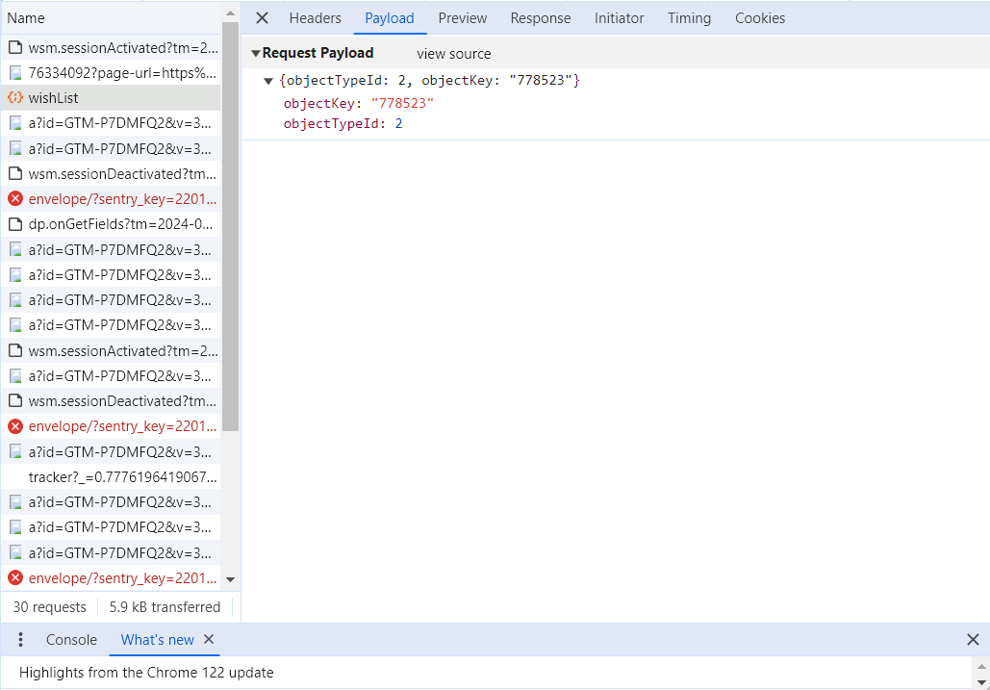

Что приходит в ответе?

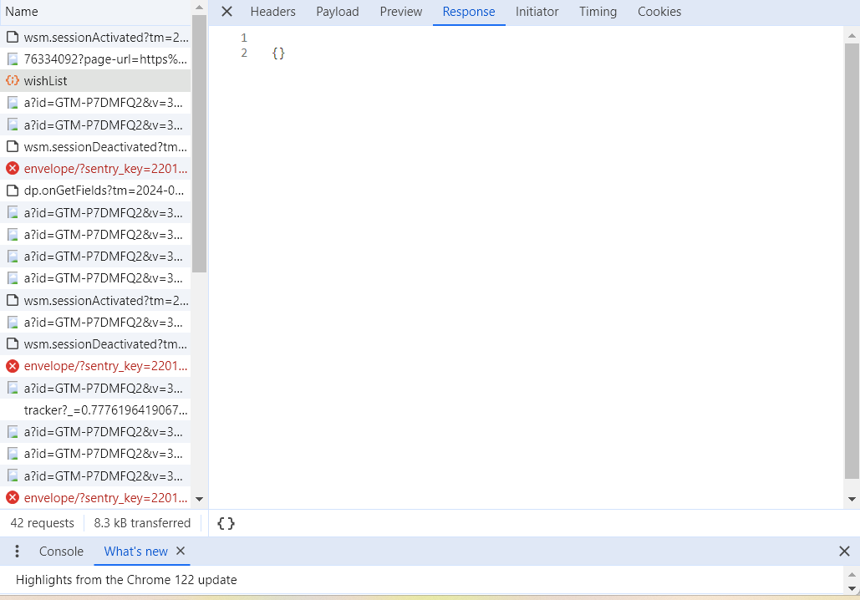

Какой код ответа?

200 OK